**THỰC HÀNH LAB 2**



**ĐẠI HỌC QUỐC GIA THÀNH PHỐ HỒ CHÍ MINH**

**TRƯỜNG ĐẠI HỌC CÔNG NGHỆ THÔNG TIN**







**HỆ ĐIỀU HÀNH**

**LỚP: IT007.O18**

**Tên: Lê Minh Nhựt**

**MSSV: 22521060**



**Câu 1: Chạy tất cả các đoạn lệnh ví dụ ở phần 2.4. Chụp hình kết**

**quả chạy các file script và lưu vào báo cáo.**

**Ví dụ 2.1:** variables.sh

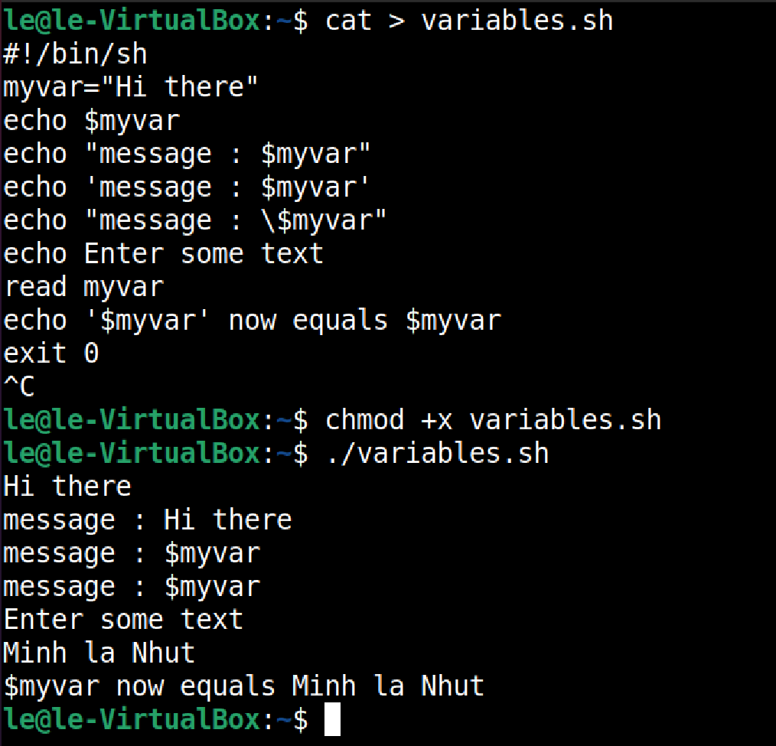

**Vd 2.2:** try_variables.sh

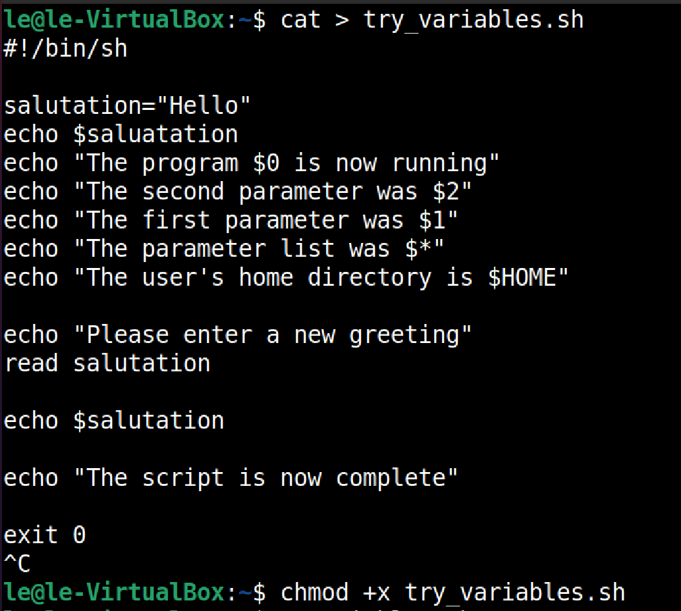

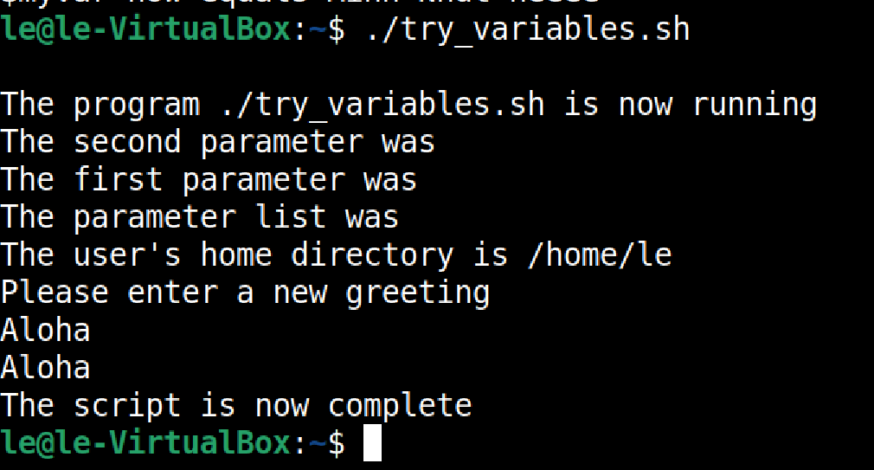

**Ví dụ 2.3:** if_control.sh

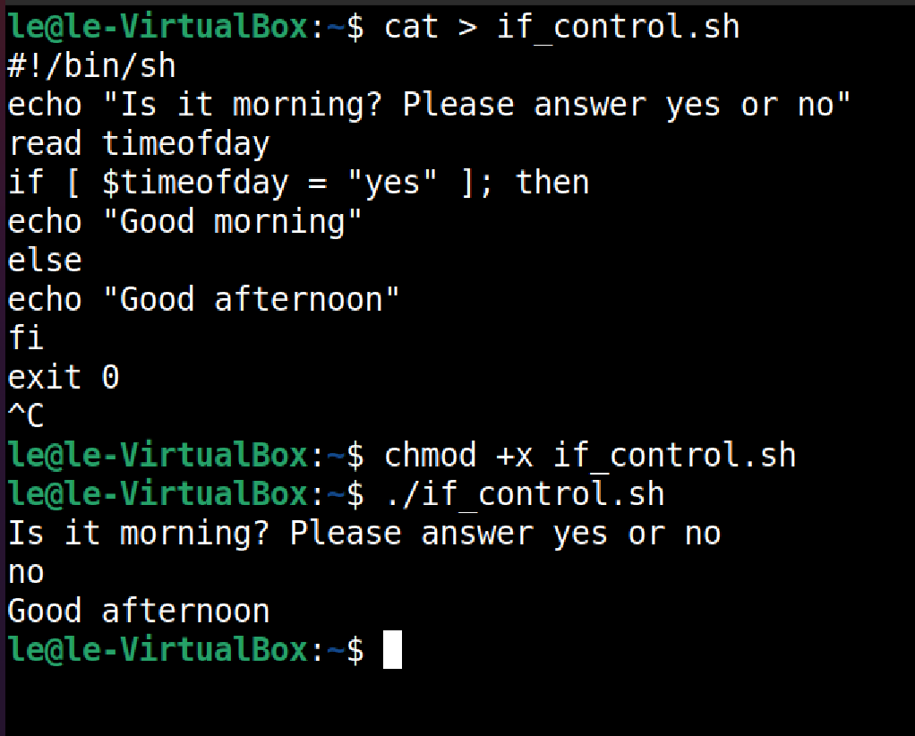

**Ví dụ 2.4:** elif_control.sh

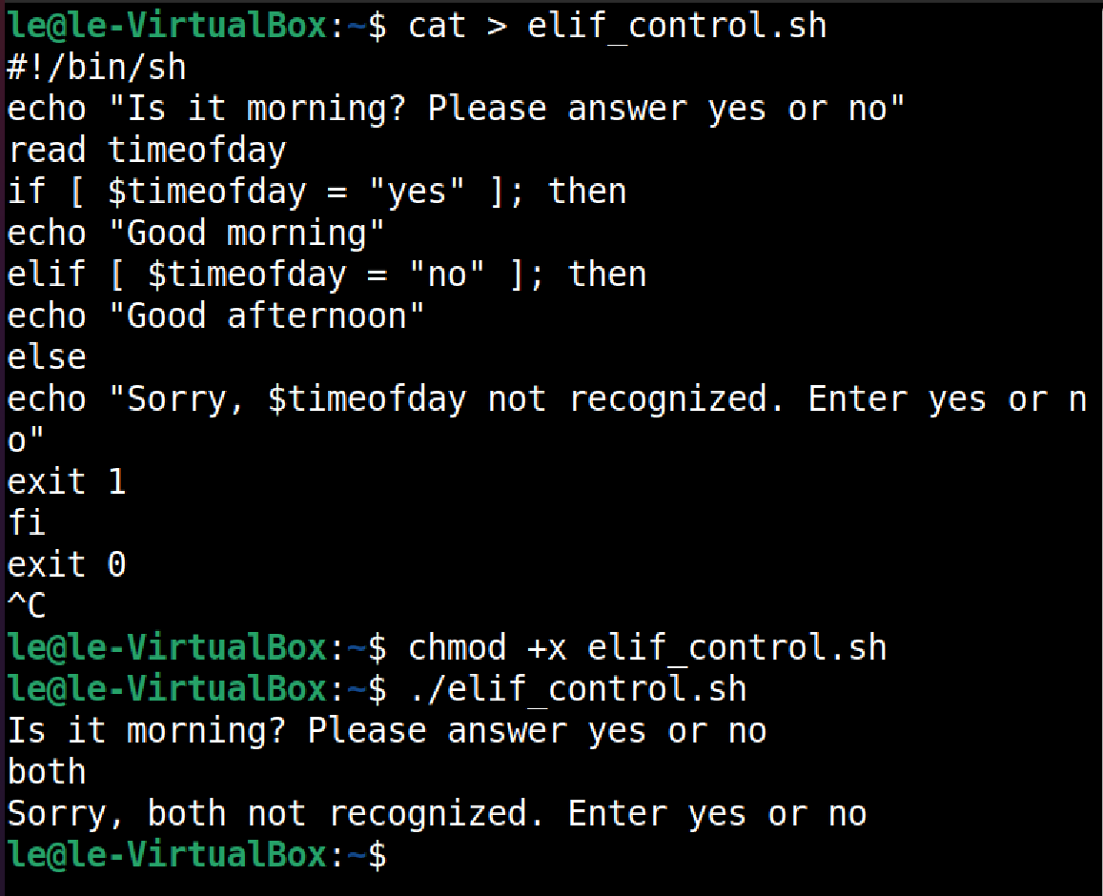

**Ví dụ 2.5:**

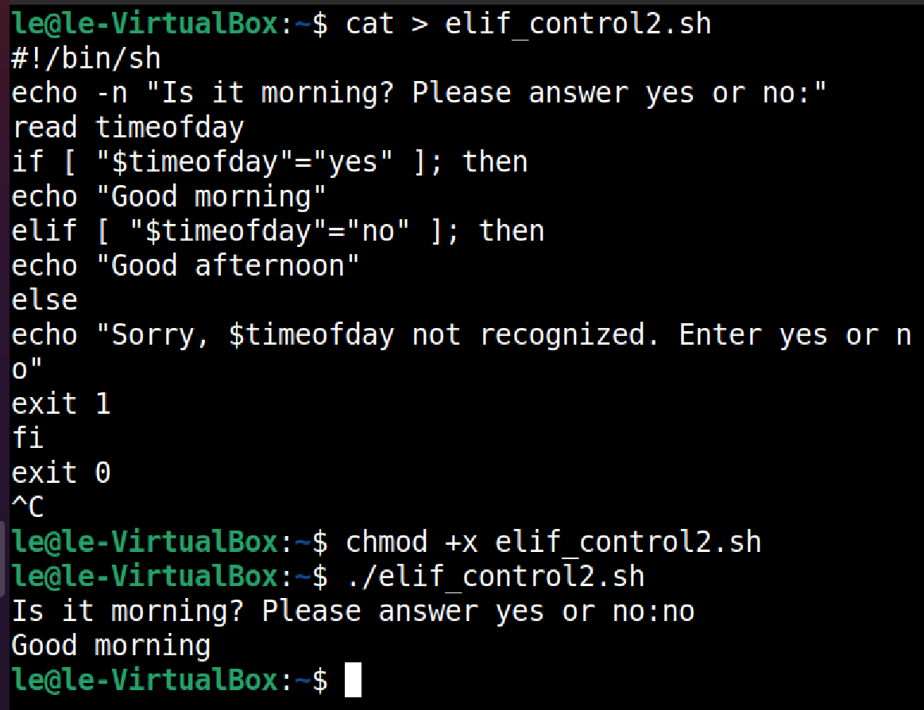

**Ví dụ 2.6:** for_loop.sh

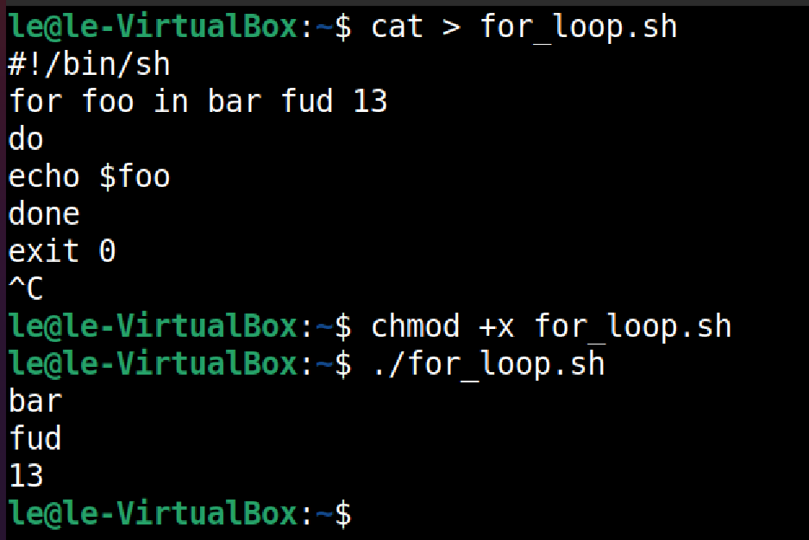

**Ví dụ 2.7:** for_loop2.sh

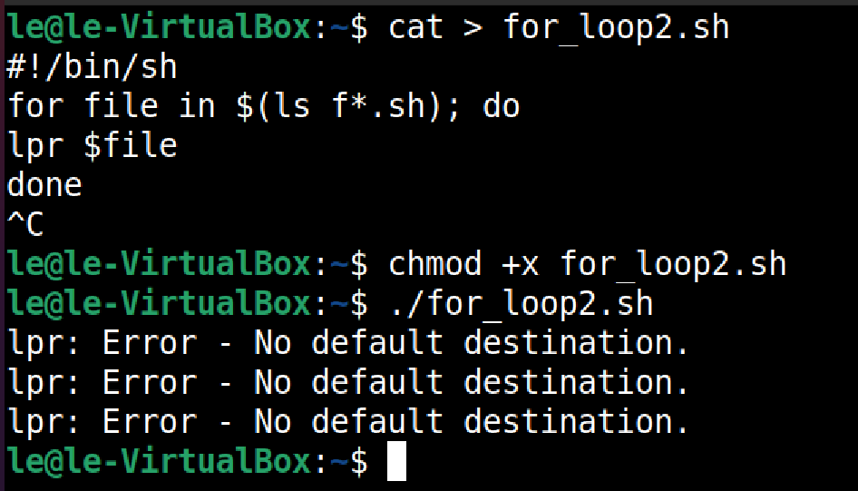

**Ví dụ 2.8:** password.sh

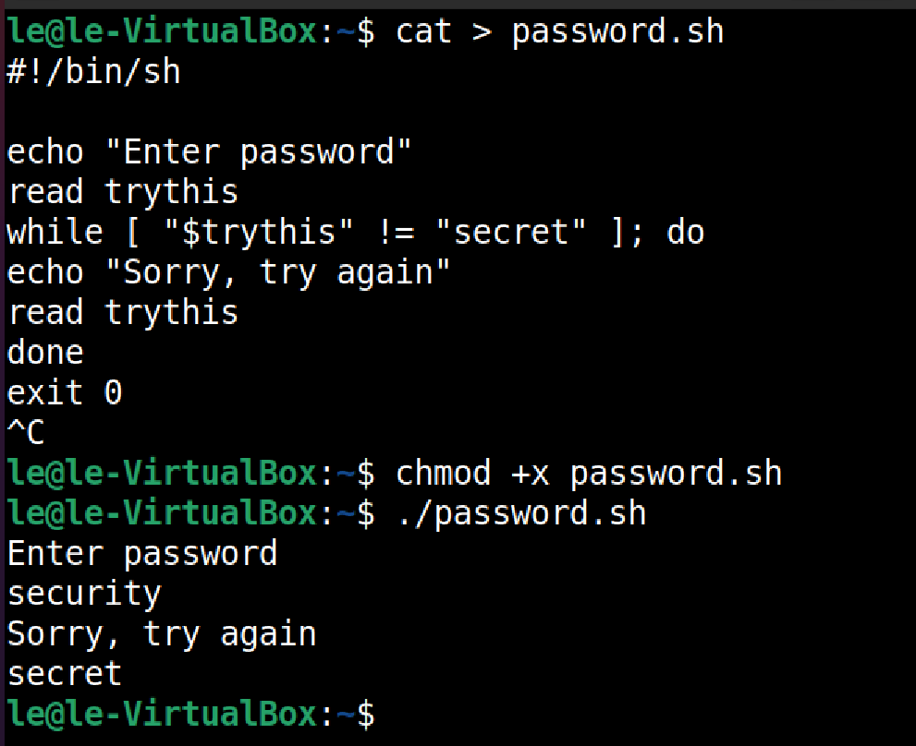

**Ví dụ 2.9:** while_for.sh

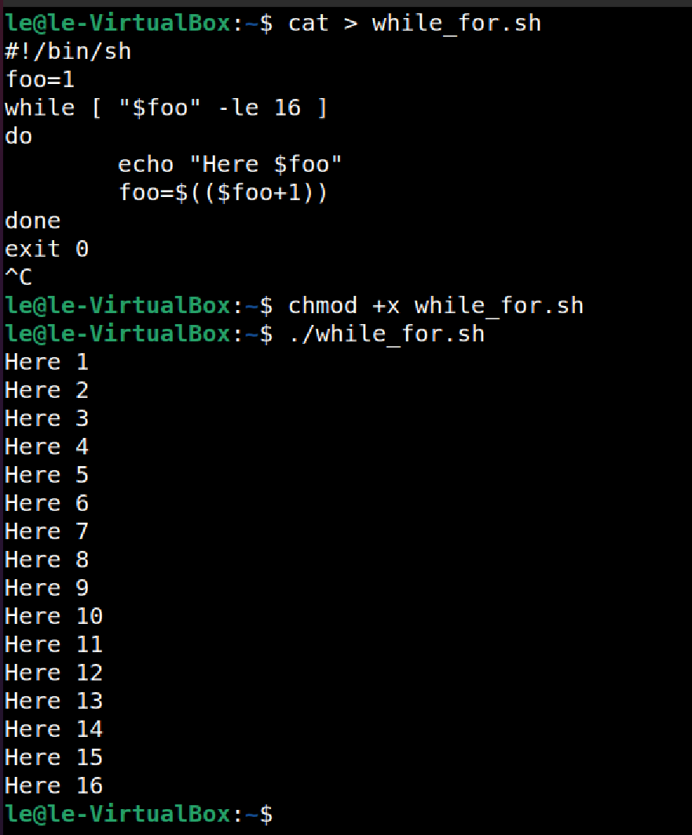

**Ví dụ 2.11:** case1.sh

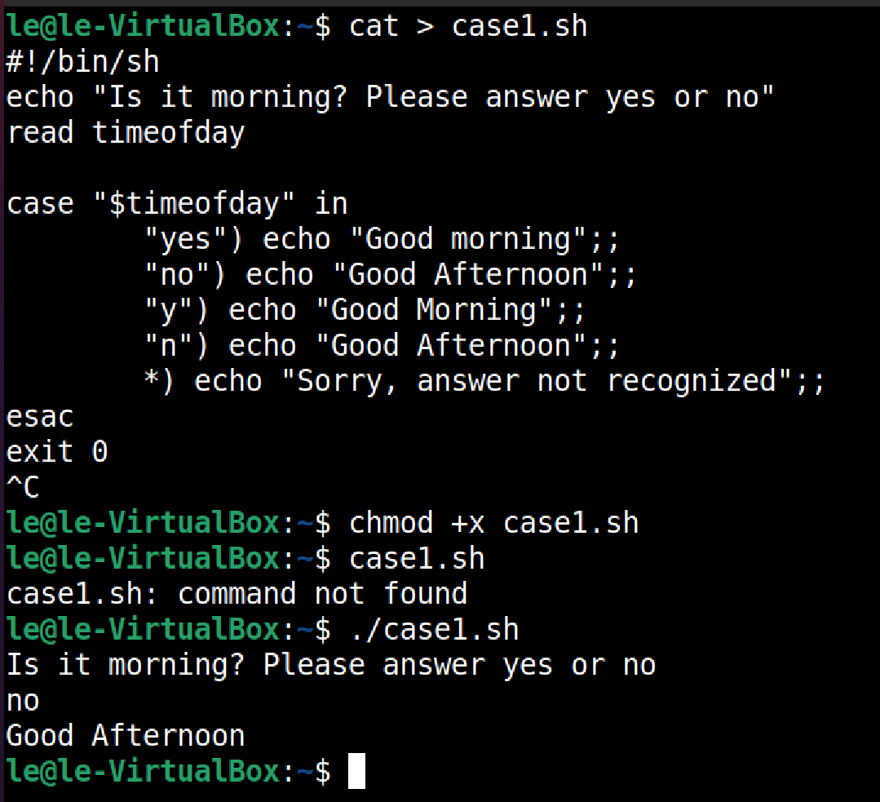

**Ví dụ 2.12:** case2.sh

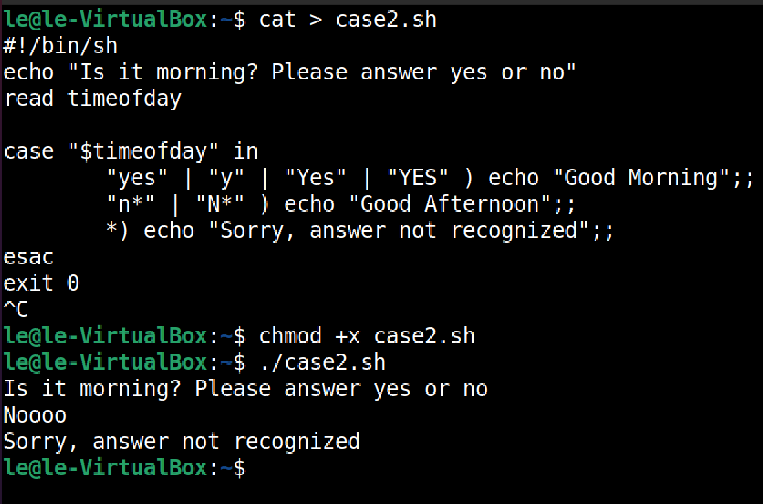

**Ví dụ 2-13:** case3.sh

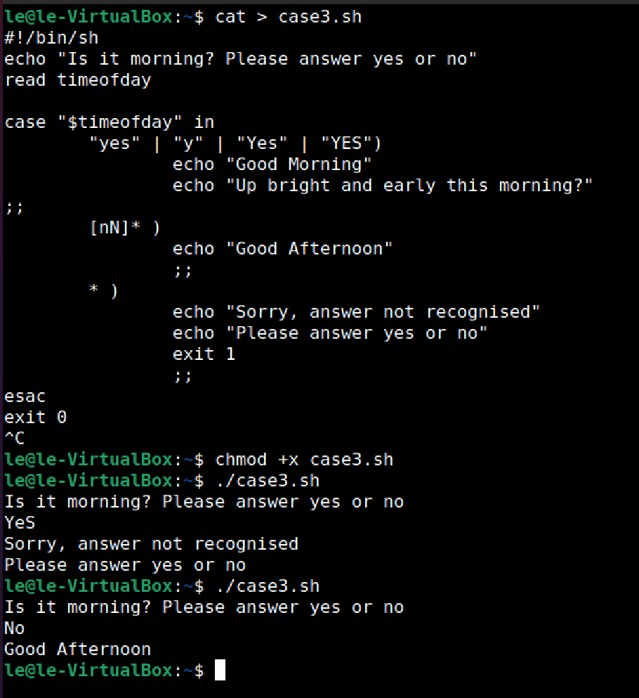

**Câu 2: Viết chương trình cho phép nhập vào tên và mssv. Kiểm tra nếu mssv đó không trùng với mình thì bắt nhập lại. In ra màn hình kết quả.**

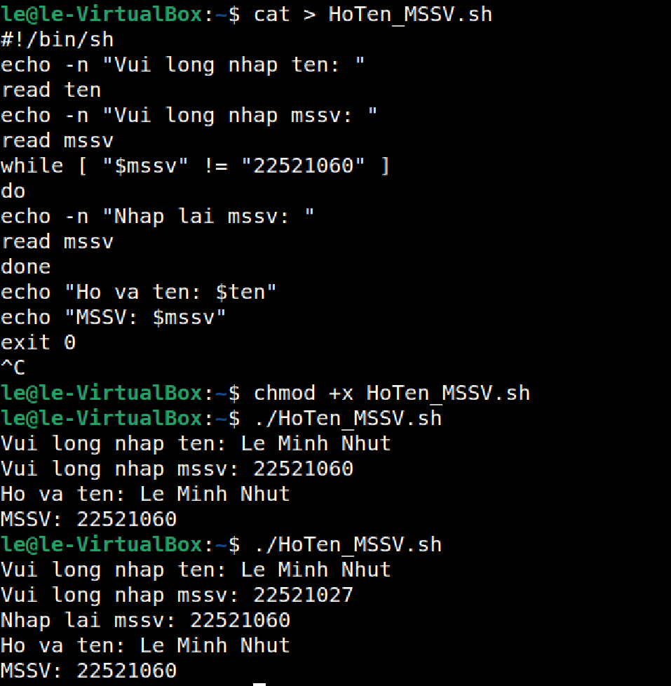

**Câu 3: Viết chương trình cho phép nhập vào một số n. Kiểm tra nếu n < 10 thì bắt nhập lại. Tính tổng các số từ 1 đến n. In kết quả ra màn hình.**

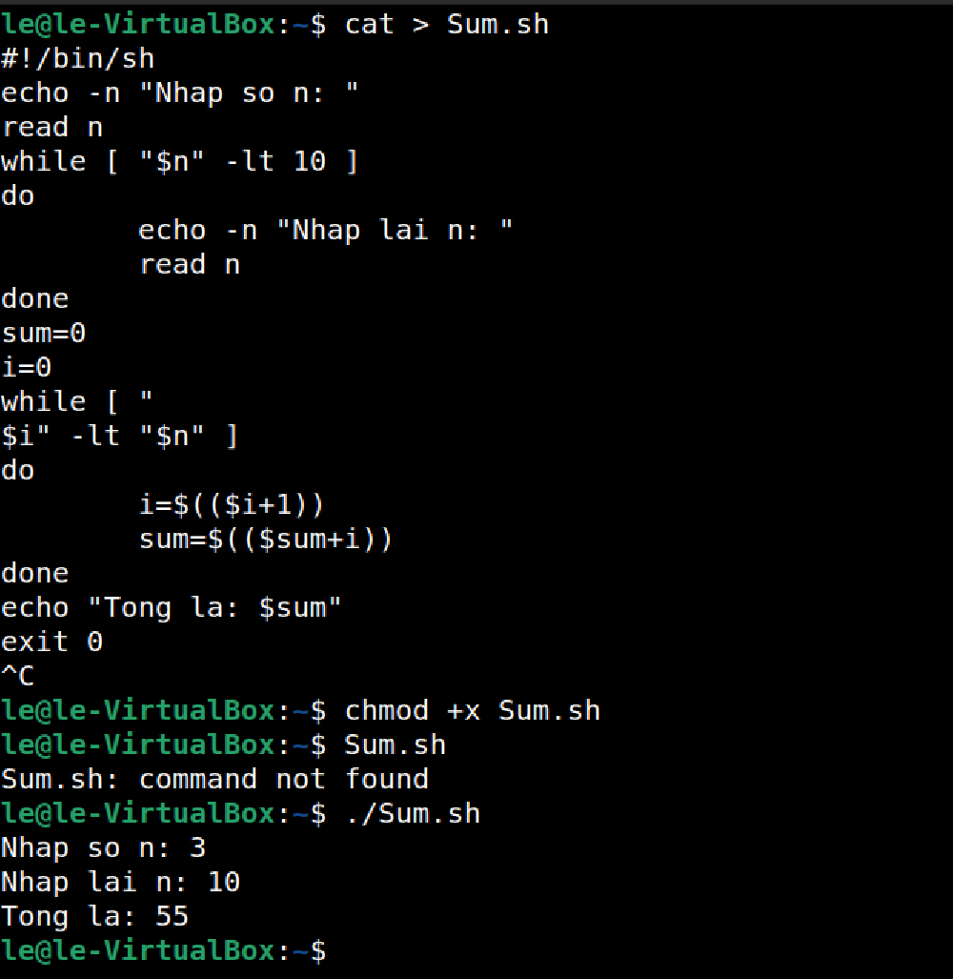

**Câu 4: Viết trình cho phép nhập vào một chuỗi. Kiểm tra chuỗi đó có tồn tại trong một file text (ví dụ test.txt) cùng thư mục hay không.**

